Los ayuntamientos y la salud pública III.

Ese papel secundario y de última instancia de los ayuntamientos se convertía en protagonista casi absoluto en los episodios de epidemias, especialmente las de peste. En la lucha contra ese enemigo mortal e invisible, que se abate sin discriminación sobre Europa desde el siglo XIII, en ocasiones con extremada violencia, como la Peste Negra de 1348, los cabildos se colocaban al frente de las distintas actuaciones para combatir los contagios y atender a los enfermos. La metodología empleada en la lucha contra estos episodios infecciosos era común y general en todas partes, a pesar de que sus resultados tenían un éxito algo más que dudoso. Desde el momento mismo en que se tenía noticias de que en algún lugar más o menos cercano se daban casos de “pestilencia”, se ordenaba, como primera medida, el cierre de la ciudad. Se tapiaban y “barreaban” (se colocaban barreras) los distintos accesos y calles que diesen al campo. Se procedía a dejar algunas puertas, aunque se controlaba la entrada y salida de las personas, con especial atención a las que procedían de territorios afectados por la dolencia. Se designaban una serie de guardias armados y a caballo para la vigilancia del perímetro urbano con el fin de evitar el acceso clandestino. La profilaxis se fiaba en el aislamiento de la población de gente forastera y productos “sospechosos” procedentes de lugares que pudiesen estar “inficcionados” (infectados). En el interior de las ciudades se adoptaban medidas higiénicas, que no iban mucho más allá de limpiar o baldear las calles y quemar hierbas aromáticas –en el caso de Osuna, romero- con la vana esperanza de mejorar el aire, que era por donde creían que se extendía el contagio. A los enfermos se les recluía en un lugar apartado, una especie de lazareto al que eufemísticamente designaban como “hospital”, que solía localizarse al final de la calle Cañada.
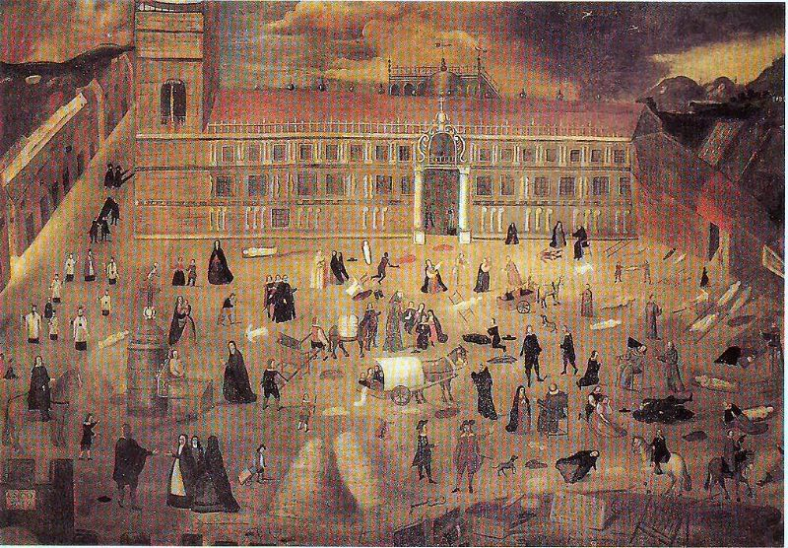
La peste de 1649 en Sevilla. Al fondo, el Hospital de la Sangre o de las Cinco Llagas (cuadro conservado en el asilo de El Pozo Santo)

Cuando las primeras barreras interpuestas contra el contagio fracasaban y la enfermedad se extendía entre la población, el cabildo solía reunirse con los médicos que hubiese en la localidad. En el caso de Osuna, tras el establecimiento de la Universidad a mediados del XVI, el número de facultativos era inusualmente elevado. En ocasiones se designaba a esta comisión como “junta de médicos”, aunque no era un organismo estable y regulado, sino la convocatoria de un grupo de expertos a los que se les solicitaba opinión y colaboración para el diseño de las medidas aplicables para combatir la epidemia. En Osuna y hubo varias oleadas de suma gravedad en los siglos XVI y XVII. De especial virulencia fueron las acaecidas entre 1581-1583 y las sucesivas epidemias que asolaron Andalucía entre 1599 y 1603. Sin embargo, la que mejor se detalla en la documentación municipal fue la que tuvo lugar en 1650.

